*Estudantes:*

**Arthur Fernandes Minduca de Sousa –** [**fernandes.arthur@gmail.com**](mailto:fernandes.arthur@gmail.com)

**Carlos Eduardo Buarque Cruz Pimentel –** [**cebcp@cin.ufpe.br**](mailto:cebcp@cin.ufpe.br)

**Carlos Henrique Maciel Sobral Timóteo –** [**chmst@cin.ufpe.br**](mailto:chmst@cin.ufpe.br)

**Karina Rodrigues Pereira –** [**krp@cin.ufpe.br**](mailto:krp@cin.ufpe.br)

*Vínculo:*

**Mestrado Acadêmico**

*Disciplina:*

**Avaliação de Desempenho de Sistemas**

*Professor:*

**Paulo Maciel**

*Atividade:*

**Resolução da 3ª Lista de Exercícios**

# A planilha de dados Planilha1 apresenta uma amostra aleatória simples dos tempos de percurso entre Recife e Maceió dos ônibus da companhia A.

• Gere o histograma dos dados.

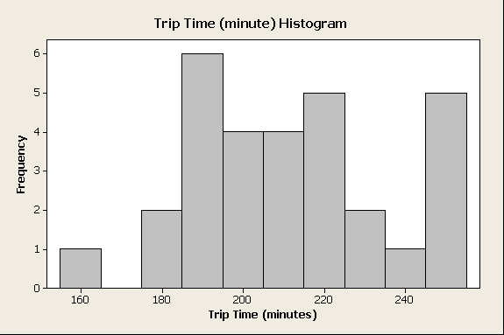

Figura – Histograma dos Dados da Planilha 1

• Gere o resumo estatístico dos dados, e forneça a média, mediana, moda (se houver), média das juntas, média do intervalo, desvio padrão, variância, quartís, intervalo inter-quartil, mínimo, máximo, assimetria e curtose.

As estatísticas descritivas geradas são apresentadas a seguir:

**Descriptive Statistics: Trip Time (minutes)**

***Trip Time*** Média DesvPadrao Variância Mínimo 1º Quartil Mediana

212,49 24,58 604,30 156,25 193,89 212,31

3º Quartil Máximo IQR Moda FreqModa Assim Curtose

229,99 254,96 36,10 219,17 2 0,06 -0,33

MedJuntas MedIntervalo

211,94 205,60

Média das Juntas = Q1+Q3/2

Média do Intervalo = Minimo+Maxino/2

• Faça um resumo textual que interprete os dados analisados e informe se há evidências que indiquem se os dados provêm de uma população com distribuição normal.

O histograma não apresenta uma forma gráfica que seja tolerável assumir como uma distribuição normal.

No entanto, ao analisar as estatísticas descritivas geradas observamos algumas características interessantes:

- Ao compararmos a variância de uma função de distribuição normal com a variância dos dados da Planilha 1, observamos que elas são próximas, como visualizado na Figura 2;

- Através da execução de um teste de ajuste automático para funções de distribuições de probabilidades (FDP’s), como o Teste de Kolgomorov, a FDP Normal ocupou a 12ª posição no ranking. Em termos de confiança, foi obtido 90,566%, conforme mostra a Figura 3;

- A média e a mediana da amostra são bem próximas. Na FDP Normal, são os mesmos valores;

- A média das juntas é relativamente próxima da média da amostra. Na FDP Normal, são os mesmos valores;

- A assimetria da amostra é maior que zero, porém muito próxima de zero, o que indica a presença de uma cauda sutilmente alongada à direita. Na FDP Normal, a assimetria é zero;

- A curtose é menor que zero e relativamente próxima de zero, o que indica um leve achatamento. Na FDP Normal, a curtose é zero.

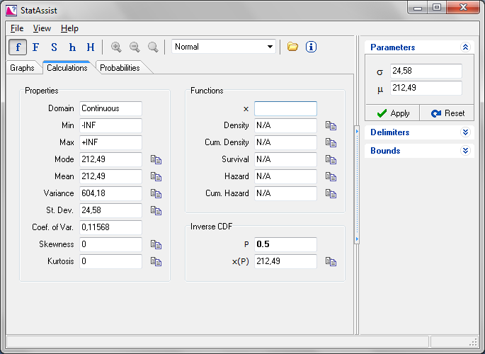

Figura – Variância de uma função de distribuição normal com mesma média e desvio padrão da amostra de dados da Planilha 1.

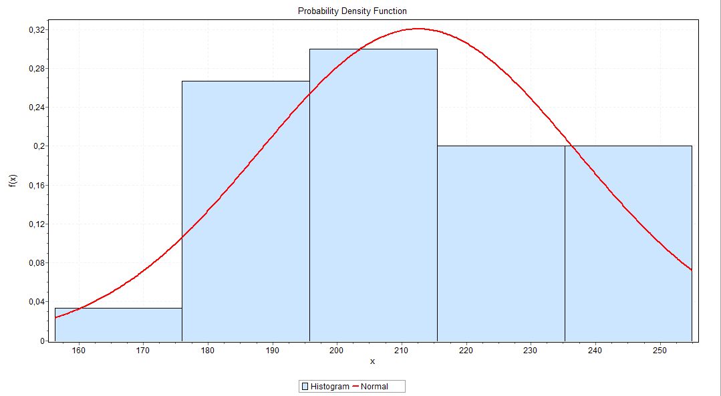



Figura – Teste de Kolgomorov para a amostra de dados da Planilha 1.

Portanto, podemos concluir que, estatisticamente, a amostra provém de uma população com FDP Normal, mesmo que não seja graficamente aparente, devido ao tamanho reduzido da amostra.

• Utilizando os dados da Planilha1, faça pelo menos 60 amostras aleatórias de tamanho 20, calcule a média destas amostras, gere o histograma das médias e o resumo estatístico.

As amostras foram geradas e suas médias são apresentadas a seguir:

**Médias:**

215,004/ 215,567/ 217,977/ 217,910/ 208,552/ 209,650/ 211,916/ 216,321/ 211,912/ 217,572/ 209,810/ 211,640/ 215,346/ 213,294/ 209,190/ 208,640/ 209,396/ 208,080/ 214,997/ 211,324/ 217,353/ 209,352/ 215,744/ 218,761/ 212,266/ 212,650/ 210,742/ 214,116/ 217,958/ 211,597/ 211,900/ 211,924/ 215,269/ 209,826/ 222,150/ 215,020/ 210,184/ 213,134/ 209,871/ 209,636/ 208,650/ 208,624/ 216,406/ 210,140/ 210,513/ 213,406/ 207,605/ 214,297/ 211,792/ 212,236/ 209,926/ 211,060/ 210,549/ 205,838/ 209,355/ 209,727/ 210,643/ 216,163/ 216,205/ 209,161.

**Histograma:**

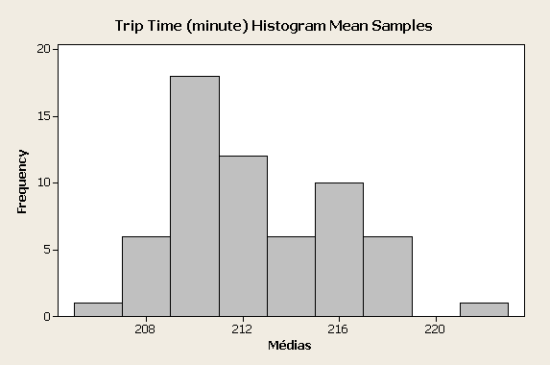

Figura – Histograma das médias de 60 amostras dos dados da Planilha 1.

**Descriptive Statistics: Trip Time (minutes)**

***Trip Time*** Média DesvPadrao Variância Mínimo 1º Quartil Mediana

212,43 3,38 11,42 205,84 209,75 211,85

3º Quartil Máximo IQR Moda FreqModa Assim Curtose

215,21 222,15 5,46 - 0 0,59 -0,20

MedJuntas MedIntervalo

212,48 213,99

Média das Juntas = Q1+Q3/2

Média do Intervalo = Minimo+Maxino/2

• Faça um resumo textual sobre a distribuição das médias (obtidos no passo d), comentando os resultados e descreva seu entendimento sobre o Teorema Central do Limite, dado o estudo realizado neste exercício.

O histograma não apresenta uma forma gráfica que seja tolerável assumir como uma distribuição normal.

No entanto, ao analisar as estatísticas descritivas geradas observamos algumas características interessantes:

- Ao compararmos a variância de uma função de distribuição normal com a variância dos dados das médias, observamos que elas são próximas, como visualizadas na Figura 5;

- Através da execução de um teste de ajuste automático para funções de distribuições de probabilidades (FDP’s), como o Teste de Kolgomorov, a FDP Normal ocupou a 35ª posição no ranking. Em termos de confiança, foi obtido 87,372%, conforme mostra a Figura 6;

- A média, a mediana, a média das juntas e a média dos intervalos da amostra são próximas. Na FDP Normal, são os mesmos valores;

- A média das juntas é relativamente próxima da média da amostra. Na FDP Normal, são os mesmos valores;

- A assimetria da amostra é maior que zero, porém muito próxima de zero, o que indica a presença de uma cauda sutilmente alongada à direita. Na FDP Normal, a assimetria é zero;

- A curtose é menor que zero e relativamente próxima de zero, o que indica um leve achatamento. Na FDP Normal, a curtose é zero.

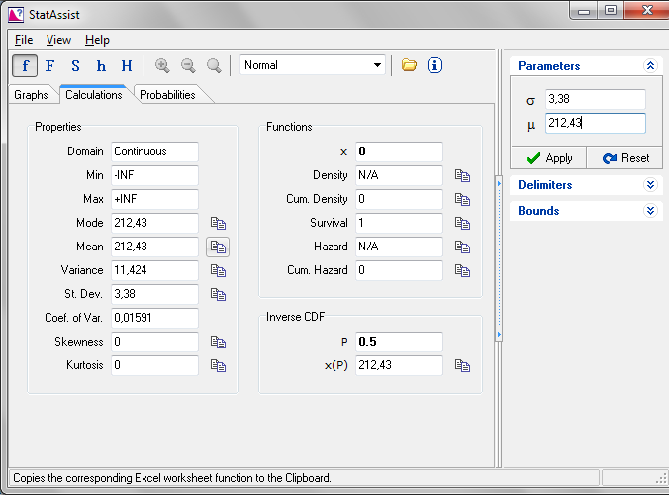

Figura – Variância de uma função de distribuição normal com mesma média e desvio padrão das Médias.

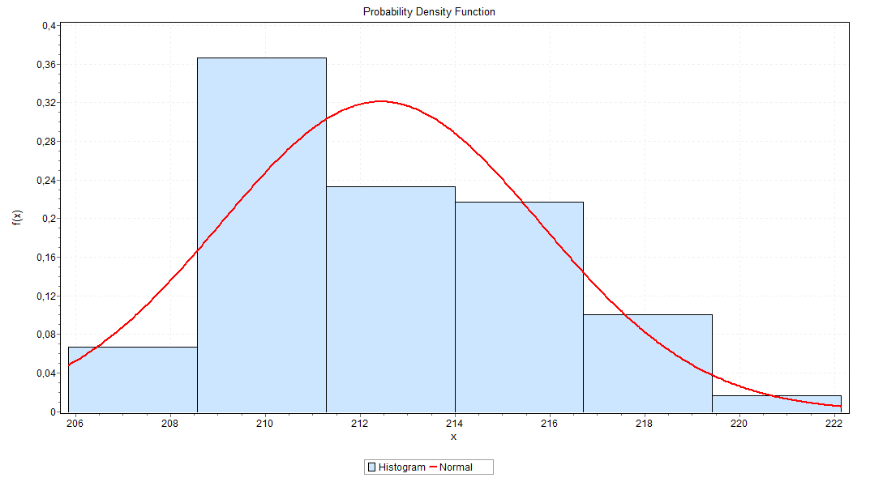



Figura – Teste de Kolgomorov para a amostra de dados das Médias.

Portanto, podemos concluir que, estatisticamente, a amostra provém de uma população com FDP Normal, mesmo que não seja graficamente aparente, devido ao tamanho da amostra.

# Suponha que os dados da Planilha2 provêm de uma amostra aleatória simples referente aos tempos de serviço dos caixas do Banco XYZ, localizado no endereço 123.

• Analise os dados através do histograma; do resumo estatístico dos dados que conste a média, mediana, moda (se houver), média das juntas, média do intervalo, desvio padrão, variância, quartís, intervalo inter-quartil, mínimo, máximo, assimetria e curtose.

**Histograma:**

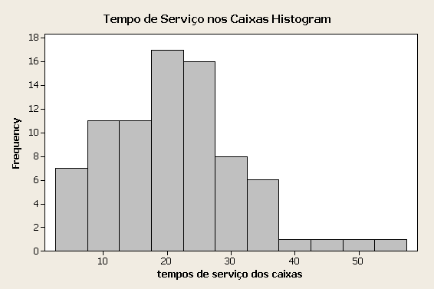

Figura – Histograma dos dados da Planilha 2.

As estatísticas descritivas geradas são apresentadas a seguir:

**Descriptive Statistics: Tempo de Serviço dos Caixas**

***Tempo Serviço*** Média DesvPadrao Variância Mínimo 1º Quartil Mediana

21,01 10,07 101,32 3,10 13,70 21,20

3º Quartil Máximo IQR Moda FreqModa Assim Curtose

26,20 52,80 12,50 13,7;21,6 3 0,60 0,78

MedJuntas MedIntervalo

19,95 27,95

Média das Juntas = Q1+Q3/2

Média do Intervalo = Minimo+Maxino/2

• Faça um resumo textual que interprete os dados analisados, indicando a presença de possíveis *outliers* e informe se há evidências que indiquem se os dados provêm de uma população com distribuição normal.

O histograma não apresenta uma forma gráfica que seja tolerável assumir como uma distribuição normal.

No entanto, ao analisar as estatísticas descritivas geradas observamos algumas características interessantes:

- Ao compararmos a variância de uma função de distribuição normal com a variância dos dados da Planilha 2, observamos que elas são próximas, como visualizado na Figura 8;

- Através da execução de um teste de ajuste automático para funções de distribuições de probabilidades (FDP’s), como o Teste de Kolgomorov, a FDP Normal ocupou a 9ª posição no ranking. Em termos de confiança, foi obtido 91,194%, conforme mostra a Figura 9;

- A média, a mediana e um dos valores de moda da amostra são bem próximas. Na FDP Normal, são os mesmos valores;

- Conforme ilustrado na Figura 10 há a indicação de *outliers* nessa amostra.

- A assimetria da amostra é maior que zero, porém próxima de zero, o que indica a presença de uma cauda alongada à direita. Na FDP Normal, a assimetria é zero;

- A curtose é maior que zero e relativamente próxima de zero, o que indica um leve alargamento. Na FDP Normal, a curtose é zero.

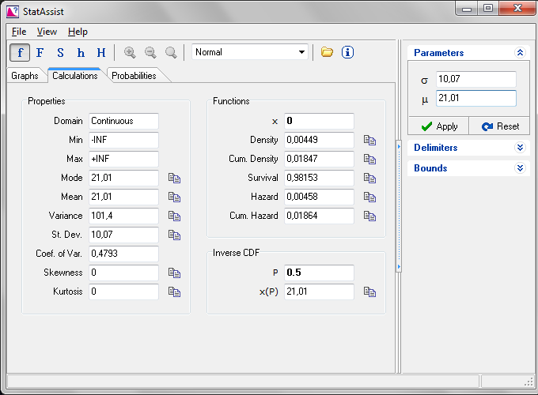

Figura - Variância de uma função de distribuição normal com mesma média e desvio padrão da amostra de dados da Planilha 2.

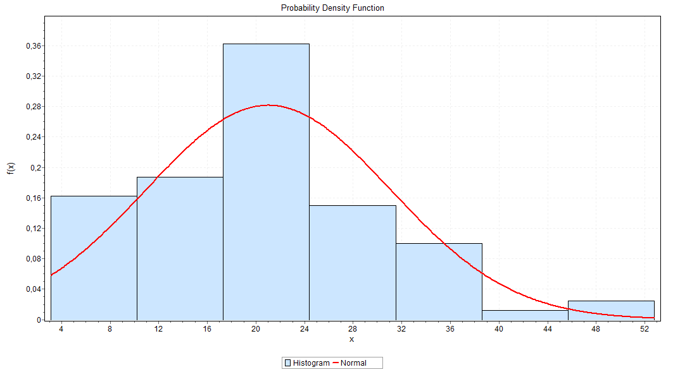



Figura - Teste de Kolgomorov para a amostra de dados da Planilha 2.

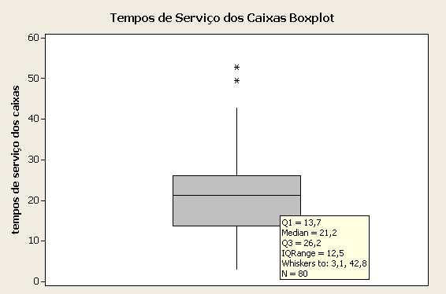

Figura – *Boxplot* indicando a presença de *outliers*.

Portanto, podemos concluir que, estatisticamente, a amostra provém de uma população com FDP Normal, mesmo que não seja graficamente aparente.

• Caso detecte *outliers*, retire-os dos dados e gere novamente o histograma e o resumo estatístico solicitado no passo a.

Os dois *outliers* indicados na seção anterior foram identificados retirados da amostra.

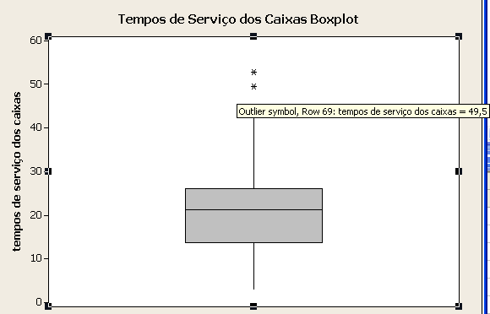

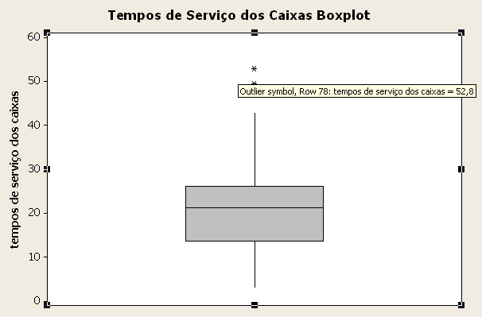

Figura – Identificação dos *outiliers.*

**Histograma sem *outliers*:**

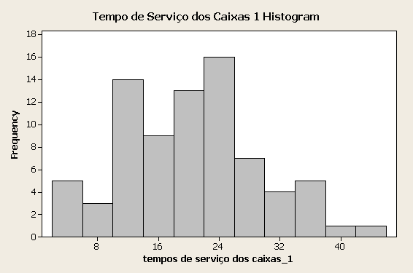

Figura – Histograma dos dados das amostras sem *outliers*.

As estatísticas descritivas geradas são apresentadas a seguir:

**Descriptive Statistics: tempos de serviço dos caixas_1**

***Tempo Serviço*** Média DesvPadrao Variância Mínimo 1º Quartil Mediana

20,23 8,93 79,67 3,10 13,67 21,10

3º Quartil Máximo IQR Moda FreqModa Assim Curtose

25,83 42,80 12,15 13,7;21,6 3 0,12 -0,37

MedJuntas MedIntervalo

19,75 22,95

Média das Juntas = Q1+Q3/2

Média do Intervalo = Minimo+Maxino/2

• Faça um resumo textual que interprete os dados analisados e informe se há evidências que indiquem se os dados provêm de uma população com distribuição normal.

O histograma não apresenta uma forma gráfica que seja tolerável assumir como uma distribuição normal.

No entanto, ao analisar as estatísticas descritivas geradas observamos algumas características interessantes:

- Ao compararmos a variância de uma função de distribuição normal com a variância dos dados da amostra sem *outliers*, observamos que elas são próximas, como visualizadas na Figura 12;

- Através da execução de um teste de ajuste automático para funções de distribuições de probabilidades (FDP’s), como o Teste de Kolgomorov, a FDP Normal ocupou a 3ª posição no ranking. Em termos de confiança, foi obtido 90,566%, conforme mostra a Figura 13;

- A moda e a mediana da amostra são bem próximas. Na FDP Normal, são os mesmos valores;

- A assimetria da amostra é maior que zero, porém muito próxima de zero, o que indica a presença de uma cauda sutilmente alongada à direita. Na FDP Normal, a assimetria é zero;

- A curtose é menor que zero e relativamente próxima de zero, o que indica um leve achatamento. Na FDP Normal, a curtose é zero.

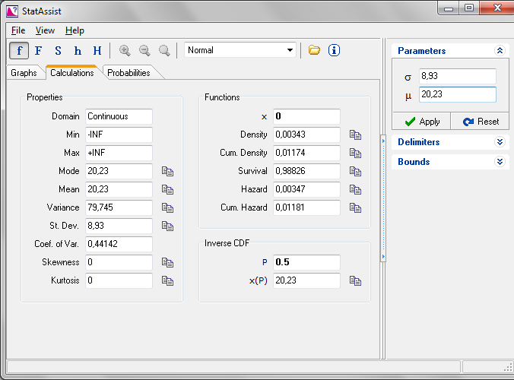

Figura 12 – Variância de uma função de distribuição normal com mesma média e desvio padrão da amostra de dados da Planilha 2 sem *outliers*.

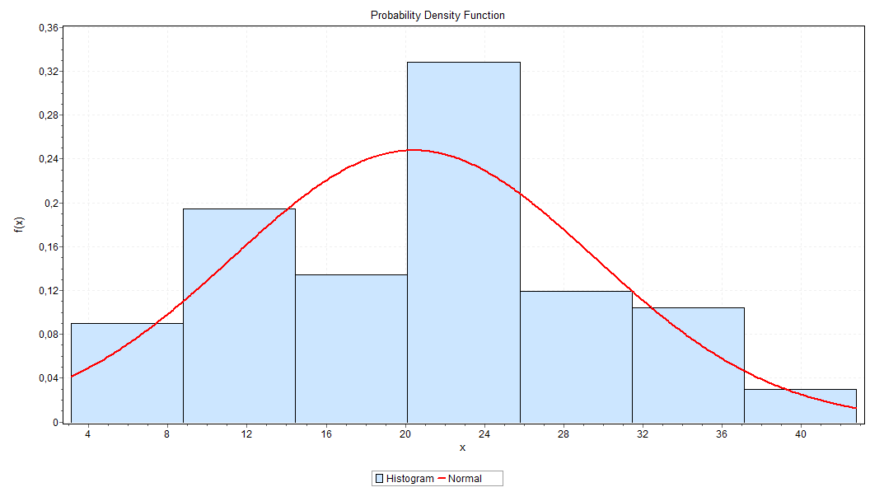



Figura – Teste de Kolgomorov para a amostra de dados da Planilha 2 sem *outliers*.

Portanto, podemos concluir que, estatisticamente, a amostra provém de uma população com FDP Normal, mesmo que não seja graficamente aparente, devido ao tamanho da amostra.

# Descreva detalhadamente os benchmarks Dhrystone, Whetstone e Linpack.

• Obs.: você pode obter o código fonte do Dhrystone em http://www.netlib.org/benchmark/dhry-c, e do Linpack em http://www.netlib.org/benchmark/linpack-pc.c